# Cinema in Tour 2020: il palinsesto comunale estivo riconferma quattro proiezioni di cinema all’aperto per famiglie

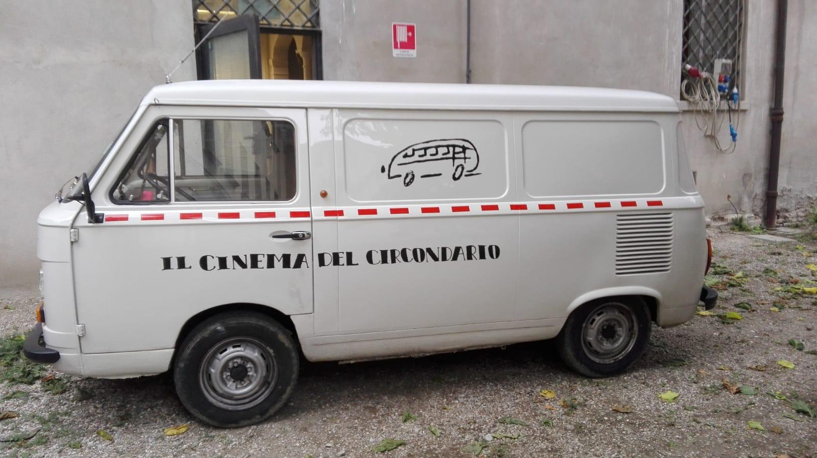

Anche quest’anno il palinsesto estivo del Comune di Dozza conferma i consueti quattro appuntamenti di cinema all’aperto, ricompresi nel progetto circondariale “Cinema in Tour”: si tratta della nota rassegna di cinema itinerante giunta alla 7a edizione, che propone 33 proiezioni nei Comuni del Circondario Imolese.  
Per il Comune di Dozza le quattro visioni si terranno, come nelle scorse edizioni, in piazza Libertà nella frazione di Toscanella; l’orario di inizio è previsto per le h 20:45, le date sono: venerdì 14 agosto, 21 agosto, 4 settembre e 11 settembre.   
Le tempistiche e l’organizzazione della rassegna sono state modulate a seguito dello stato emergenziale, e conformate in base alle attuali disposizioni normative Covid-19. (vedi sotto)  
  
Il format “Cinema in Tour”, che si avvale del contributo di Regione Emilia-Romagna, Gruppo Hera e Fondazione Cassa di Risparmio di Imola, è frutto del lavoro collegiale e della collaborazione istituzionale dei dieci Comuni del Nuovo Circondario Imolese. La finalità condivisa è quella di valorizzare il territorio, le sue opportunità e le sue ricchezze, organizzando un itinerario culturale che promuove l'arte del cinema in luoghi dove non sono presenti sale cinematografiche; coerentemente all'idea di cultura aperta e fruibile, le proiezioni sono tutte a ingresso gratuito.

 “Cinema in tour” propone un’offerta di titoli ricca e variegata, ed i film sono programmati in date non sovrapposte, per consentire al pubblico di spostarsi da un Comune all’altro e seguire l’intera rassegna.

Per le modalità di prenotazione e per il programma completo è possibile consultare anche le pagine facebook.com/cinemaintour e diamoci del tu – nuovo circondario imolese,  il sito del Nuovo Circondario Imolese (www.nuovocircondarioimolese.it), e i siti istituzionali dei Comuni coinvolti.

**TITOLI DEI FILM E MODALITÀ DI SVOLGIMENTO E PRENOTAZIONE PER IL COMUNE DI DOZZA**

L’inizio delle proiezioni, tutte di venerdì, è previsto per le h 20:45 in piazza Libertà a Toscanella, l’ingresso è libero. In caso di maltempo l’evento sarà annullato.  
**La proposta cinematografica è una selezione di titoli adatta a tutti, con particolare attenzione alle famiglie. Per la descrizione dettagliata sono presenti in allegato le locandine dei film.**

**14 agosto: “NON CI RESTA CHE VINCERE”, un film di Javier Fesser | Spagna 2018, commedia - 124 min**

**21 agosto: “OCEANIA” ,un film di John Musker, Ron Clements | USA 2016, animazione - 103 min**

**4 settembre: ”ABEL IL FIGLIO DEL VENTO” , un film di Gerardo Olivares | Austria 2015, avventura - 98 min**

**11 settembre: “I PRIMITIVI” , un film di Nick Park | Gran Bretagna, Francia 2018, animazione - 89 min**

A causa delle disposizioni anti Covid-19, per partecipare è obbligatorio indossare la mascherina (dai 6 anni in su) ed osservare le regole vigenti in materia.   
A causa di tali norme, la disponibilità di posti è limitata. Per prenotare occorre telefonare, dal lunedì al venerdì dalle h 11:00 alle h 13:00, al numero 0542 678351, post selezione 1, poi digitare 3 o 4; in alternativa si può scrivere una e-mail a cinema@comune.dozza.bo.it , ed attendere risposta di conferma.  
Il/la prenotante dovrà fornire: nome, cognome e contatto telefonico, eventuali numero e nominativo dei familiari conviventi. Si potrà prenotare per una sola visione di cinema alla volta, e solo nella settimana che precede la proiezione che interessa.